«Занятия квиллингом детей старшего дошкольного возраста»
В настоящее время у многих детей наблюдается недостаточное развитие тонкой моторики. Изучение уровня развития тонких дифференцированных движений пальцев и кистей рук у детей показывает, что у многих они недостаточно целенаправленны. Особенно слабо развиты сложно – координированные движения ведущей руки, т. е. плохое умение держать ручку или карандаш в качестве рабочего инструмента.
Развитие мелкой моторики детей дошкольного возраста – это одна из актуальных проблем, потому что слабость движения пальцев и кистей рук, неловкость служит одной из причин, затрудняющих овладение простейшими, необходимыми по жизни умениями и навыками самообслуживания. Кроме того, механическое развитие руки находится в тесной связи с развитием речи и мышлением ребёнка, как это доказано учёными. Уровень развития мелкой моторики – один из показателей интеллектуальной готовности к школьному обучению. Обычно ребёнок, имеющий высокий уровень развития мелкой моторики, умеет логически рассуждать: у него достаточно развиты память и внимание, связная речь.
Техника квиллинг удивительна, с её помощью можно получить различные шедевры, напоминающие «тонкую кружевную паутинку», за одну две минуты из радуги полос бумаги можно создать двух - трёхмерные формы квадрата, овала, звезды, конуса, полусферы. Затем эти объёмные формы, иногда называемые модулями, соединяясь и перетекая друг в друга, создают каскад фигур, листьев цветов, подчиняясь нескончаемой фантазии мастера-художника.
Оригинальный и необычный вид рукоделия, суть которого заключается в накручивании и моделировании с помощью маленького инструмента
( зубочистки), бумажных полосок шириной в несколько миллиметров и при помощи полученных форм создавать самые различные композиции, очень нравится детям.
Примечательно то, что квиллингом с удовольствием занимаются и мальчики и девочки. Вот почему эти занятия позволяют мне в совместной художественно – творческой деятельности объединить разнополых исполнителей.
Занятия квиллингом – это не только развитие моторики, воображения, внимания, мышления, эстетики и т. д., но и колоссальные возможности реализовать свои творческие возможности.
Цель моей работы: научить детей новой техники обработки бумаги – квиллингу, в свободное от занятий время.
Думаю, что обучение у детей будет происходить более эффективно при условии:
- систематической и последовательной работы с детьми, постепенно усложняя уровень выполнения работ.
- Совместной работы детского сада и семьи по освоению квиллинга.
В результате этого ставлю задачи:
а) познакомить детей с новым видом конструирования – квиллингом, научить изготавливать основные формы (плотную спираль, свободную спираль, каплю, стрелу) и из них составлять различные композиции. (от простых до более сложных)
б) через занятия квиллингом повысить уровень развития моторики, мышления, внимания, памяти, творчества.
в) в процессе работы воспитывать усидчивость, аккуратность при выполнении, эстетику, интерес.
Для занятий этим видом бумагокручения требуется совсем немного материала (рис.1):
- листы цветной двусторонней бумаги (формат А4), из которого нарезается в длину полоски шириной 5 мм.
- деревянные зубочистки, (кончик отрезается и делается небольшой надрез)
- клей ПВА,
- дополнительный материал: картон, цветная бумага, карандаши и т. д.
Техника квиллинга.
- Для изготовления элемента (формы) полоску вставляют в отверстие, и плотно наматываем на зубочистку. (рис.2, 3)
- Аккуратно снимаем рулончик с зубочистки и между пальцами раскручиваем до нужного диаметра (дети делают на глаз) (рис.4)
- Подклеиваем внешний конец полоски и даём клею подсохнуть. (рис.5)
- Заготовкам можно придавать самые различные формы, выполняя сжатия и вмятины. (рис. 6)
Каждое занятие имеет свой обучающий характер, но в процессе всей работы идёт развитие глазомера, внимания, памяти, мышления, моторики, творчества, воспитывается воля, усидчивость, аккуратность при выполнении работы, интерес, эстетика.
Для старшей и подготовительной групп разработаны поэтапные занятия по темам.
I этап. Цель: учить детей скручивать элемент (форму) «свободная спираль», и наклеивать на основу. (рис. 7) Темы занятий: «Божья коровка» (рис. 8), «Яблонька» (рис. 9), «Гусеничка» (рис.10), «Гриб мухомор» (рис.11), «Барашек» (рис.12), «Виноград» (рис. 13), «Рябина» (рис. 14), «Мимоза» (рис. 15), «Новогодняя елочка» (рис. 16, 17)
II этап. Цель: учить детей скручивать и делать элемент (форму) – капелька. (рис. 18) Темы занятий: «Дождик» (рис. 19), «Осеняя, береза» (рис. 20), «Первые листочки» (рис. 21), «Верба» (рис. 22), «Цветок» (рис. 23), «Снежинка» (рис. 24), «Новогодняя открытка» (рис. 25)
III этап. Цель: учить детей скручивать и делать элемент (форму) – «глаз», «треугольник». (рис. 26) Темы занятий: «Пальма», «Черепаха» (рис. 27)
IV этап. Цель: учить детей скручивать и делать элемент (форму) – «завиток» Темы занятий: «Елочная игрушка» (рис.28), «Аквариум с рыбками» (рис. 29)
V этап. Цель: учить детей скручивать и делать элемент (форму) – «стрелка» (рис. 30) Темы занятий: «Васильки» (рис. 31), «Цветы в вазе» (рис. 32), «Колокольчики» (рис. 33), «Ландыши» (рис. 34)
VI этап Цель: учить собирать полученные элементы в объёмную композицию, предметы. Темы занятий: «Цветочек» (рис. 35), Тюльпан» (рис. 36), «Бабочка на цветке» (рис. 37), «Шляпа для куклы» (коллективная работа) (рис. 38), «Ваза для конфет» (коллективная работа) (рис. 39)
Можно также сказать, что предлагаемый вид деятельности оказывает значительное влияние на личностное развитие. Работа в технике квиллинга способствовала формированию у детей, таких качеств личности, как настойчивость, умение доводить начатое дело до конца (последовательность и упорство в достижении поставленной цели, требующее целенаправленных волевых усилий), усидчивость и аккуратность. Развивается способность работать руками под контролем сознания, согласованность движений руки и глаза (зрительно-моторная координация, осмысленная моторика).
Большая работа была проведена с родителями: проведён мастер – класс по данной теме, в уголке для родителей были помещены консультации: «Моторика и её роль в развитии ребёнка», «Развиваем интерес к работе с бумагой», «Поделки из бумаги (квиллинг)». Совместная работа родителей и детей по изготовлению поделок удовлетворяет потребность ребёнка в активной деятельности, способствует стремлению выполнить работу, даёт реальное воплощение мысли, фантазии. Кроме этого в нашем дошкольном учреждении периодически организуются выставки, где родители и дети имеют возможность продемонстрировать свои умения, навыки, творческое воображение.

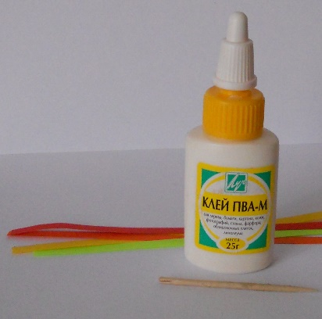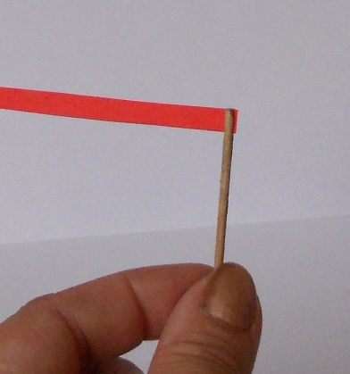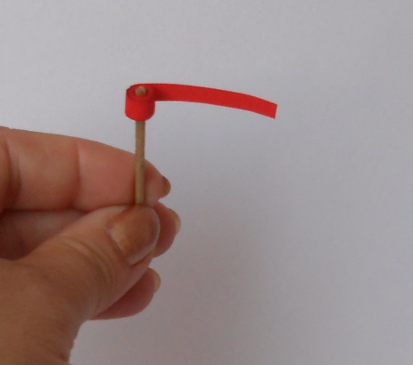
рис.1 рис.2 рис.3

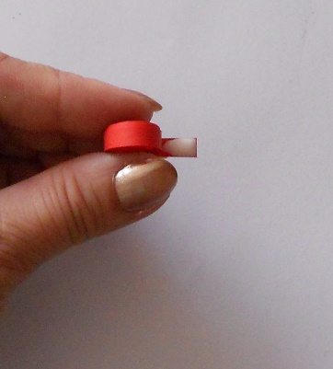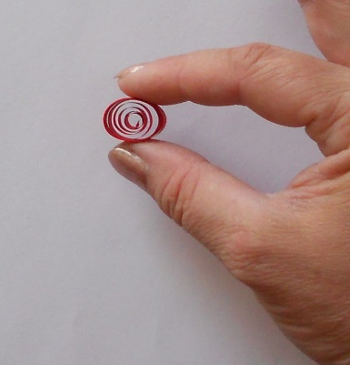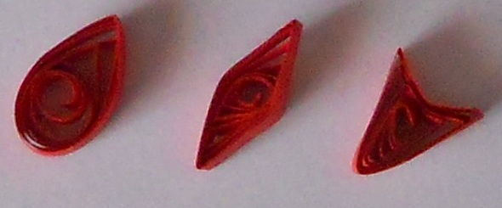
рис. 4 рис. 5 рис. 6

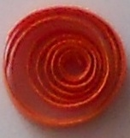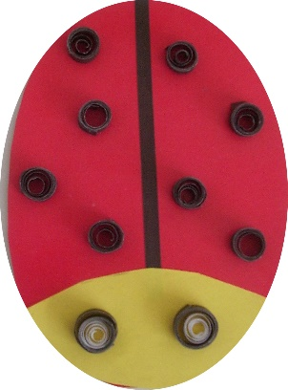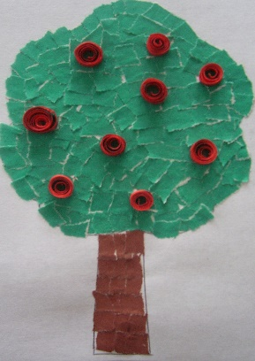
рис. 7 рис. 8 рис. 9

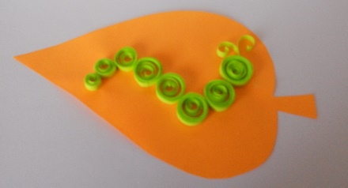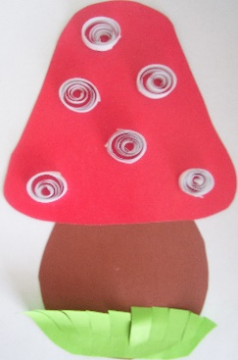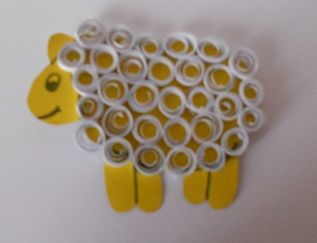
рис. 10 рис. 11 рис. 12
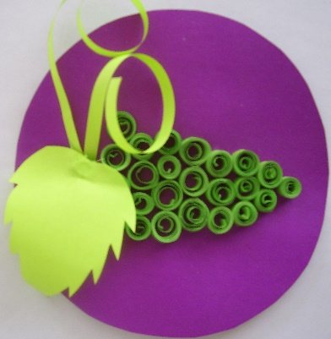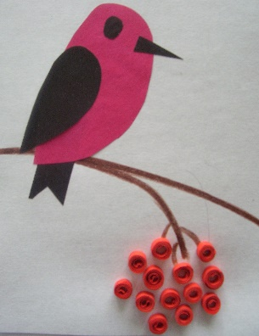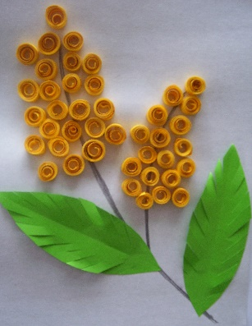
рис. 13 рис. 14 рис. 15

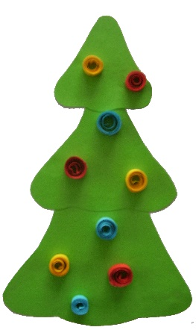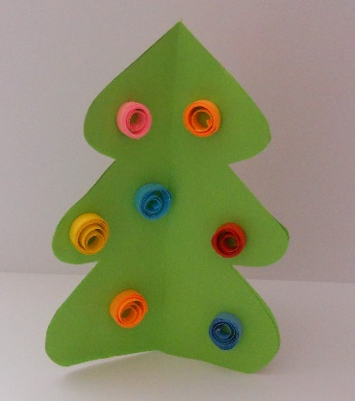
рис. 16 рис. 17

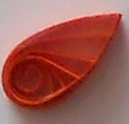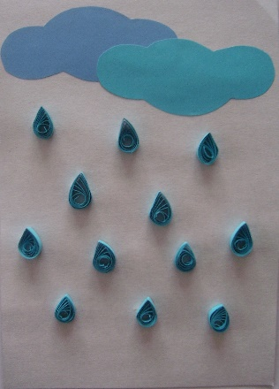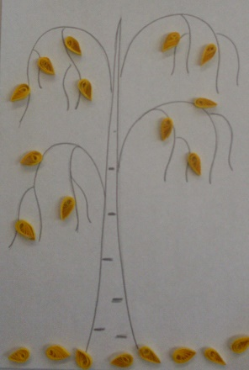
рис. 18 рис. 19 рис. 20
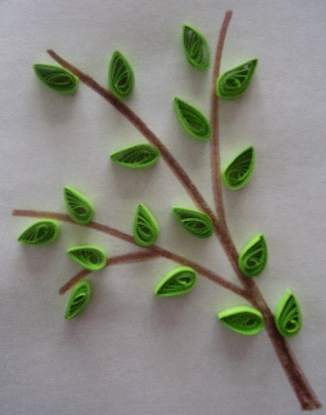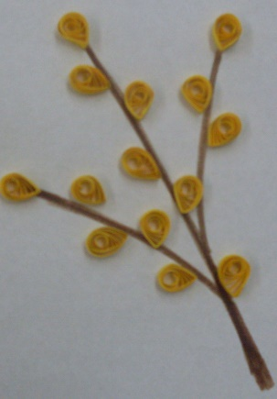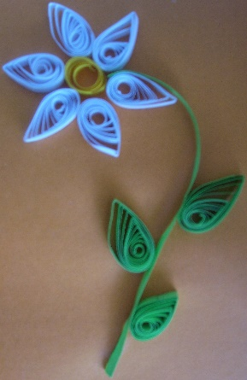
рис. 21 рис. 22 рис. 23
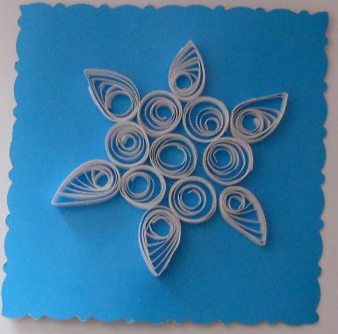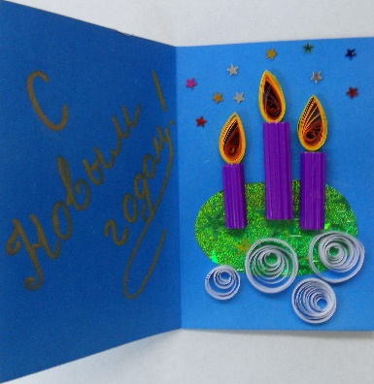
рис. 24 рис. 25

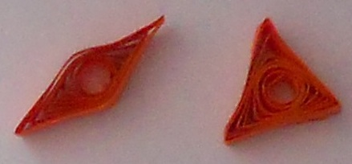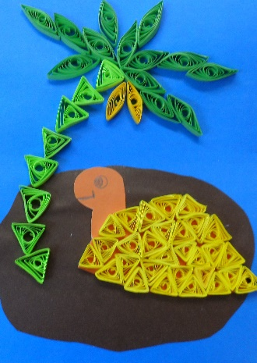
рис. 26 рис. 27

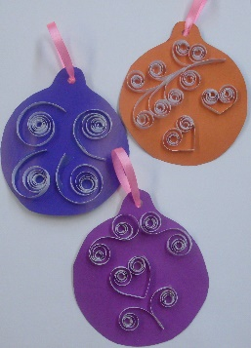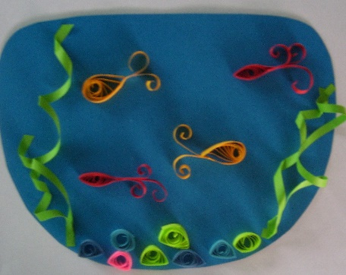
рис. 28 рис. 29
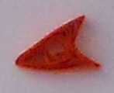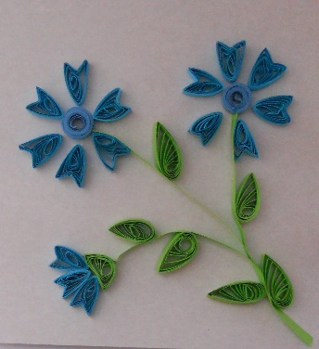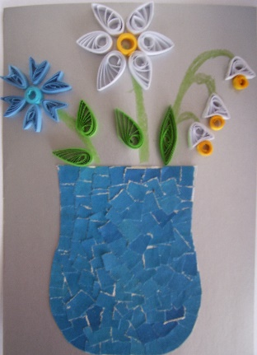
рис. 30 рис. 31 рис. 32

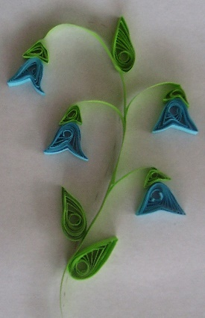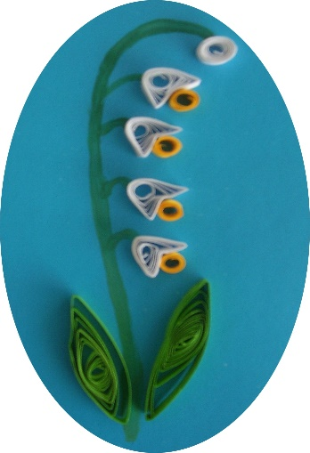
рис. 33 рис. 34
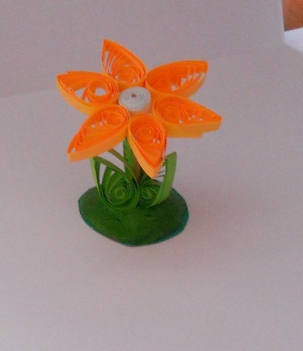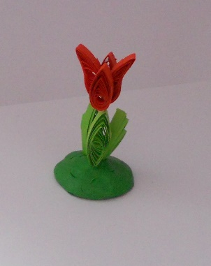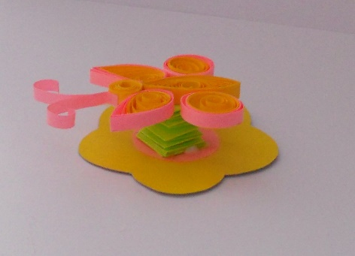
рис. 35 рис. 36 рис. 37
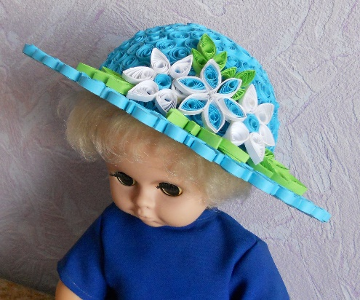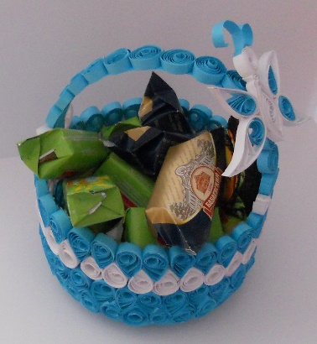
рис. 38 рис. 3

